Домашнее задание №2:

Use Case для карточек Chatty

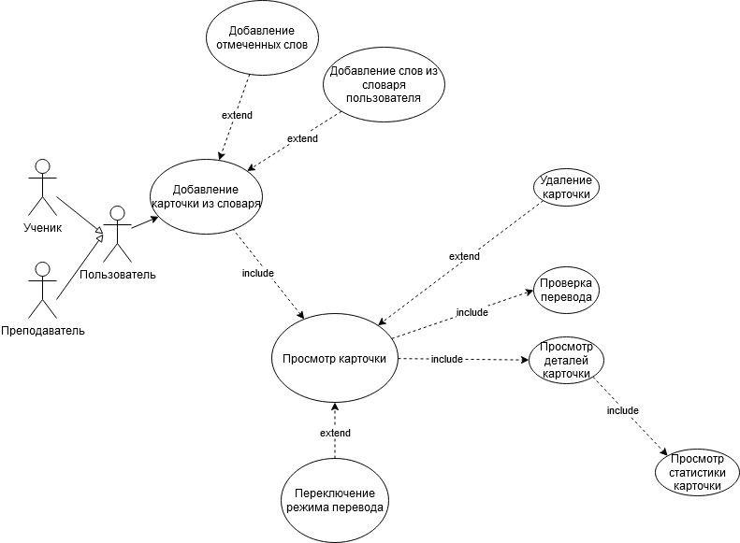

КОММЕНТАРИЙ

Рисунок 1: Диаграмма Use Case для карточек Chatty

| **Уникальный код и название** | ВИ-1: Добавление карточки из словаря |
| --- | --- |
| Контекст использования | Перевод слова в пользовательские карточки |
| Область действия | Веб-приложение Chatty |
| Уровень | Цели пользователя |
| Основное действующее лицо | Ученик; преподаватель |
| Предусловие | Пользователь авторизован в Chatty |
| Минимальные гарантии успеха | Система отметила попытку перевода слова в пользовательские карточки |
| Гарантии успеха | Слово переведено в пользовательские карточки |
| Триггер | Пользователь хочет проверить свою способность переводить отмеченное слово |
| Базовый сценарий |  |
| 1 | Пользователь выбирает нужное слово |
| 2 | Пользователь выбирает действие добавления слова в карточки |
| 3 | Система добавляет слово в систему карточек пользователя |
| Расширения |  |
| 1а | Система информирует, что пользователь уже добавил слово в пользовательские карточки |
| 2а | Пользователь выбирает несколько слов для добавления в пользовательские карточки |
| 2аа | Система информирует, что пользователь уже добавил некоторые из выбранных слов в пользовательские карточки |
| 2аа1 | Система помечает слова, которые уже находятся в системе карточек |
| 2аа2 | Система возвращается к сценарию 2а |
| 2а1 | Система добавляет выбранные пользователем слова в пользовательские карточки |
| Изменения в технологии и данных | - |

| **Уникальный код и название** | ВИ-2: Добавление слов из словаря пользователя |
| --- | --- |
| Контекст использования | Перевод пользовательского слова в пользовательские карточки |
| Область действия | Веб-приложение Chatty |
| Уровень | Подфункции |
| Основное действующее лицо | Ученик; преподаватель |
| Предусловие | Пользователь авторизован в Chatty |
| Минимальные гарантии успеха | Система отметила попытку перевода пользовательского слова в пользовательские карточки |
| Гарантии успеха | Пользовательское слово переведено в пользовательские карточки |
| Триггер | Пользователь хочет проверить свою способность переводить пользовательское слово |
| Базовый сценарий |  |
| 1 | Пользователь выбирает нужное пользовательское слово |
| 2 | Пользователь выбирает действие добавления пользовательского слова в карточки |
| 3 | Система добавляет пользовательское слово в систему карточек пользователя |
| Расширения |  |
| 1а | Система информирует, что пользователь уже добавил пользовательское слово в пользовательские карточки |
| 2а | Пользователь выбирает несколько пользовательских слов для добавления в пользовательские карточки |
| 2аа | Система информирует, что пользователь уже добавил некоторые из выбранных пользовательских слов в пользовательские карточки |
| 2аа1 | Система помечает слова, которые уже находятся в пользовательской системе карточек |
| 2аа2 | Система возвращается к сценарию 2а |
| 2а1 | Система добавляет выбранные пользователем пользовательские слова в пользовательские карточки |
| Изменения в технологии и данных | - |

| **Уникальный код и название** | ВИ-3: Добавление отмеченных слов |
| --- | --- |
| Контекст использования | Перевод слова в пользовательские карточки |
| Область действия | Веб-приложение Chatty |
| Уровень | Подфункции |
| Основное действующее лицо | Ученик; преподаватель |
| Предусловие | Пользователь авторизован в Chatty |
| Минимальные гарантии успеха | Система отметила попытку перевода отмеченного слова в пользовательские карточки |
| Гарантии успеха | Отмеченное слово переведено в пользовательские карточки |
| Триггер | Пользователь хочет проверить свою способность переводить отмеченное слово |
| Базовый сценарий |  |
| 1 | Пользователь выбирает отмеченное слово |
| 2 | Пользователь выбирает действие добавления отмеченного слова в карточки |
| 3 | Система добавляет отмеченное слово в систему карточек пользователя |
| Расширения |  |
| 1а | Система информирует, что пользователь уже добавил отмеченное слово в пользовательские карточки |
| 2а | Пользователь выбирает несколько отмеченных слов для добавления в пользовательские карточки |
| 2аа | Система информирует, что пользователь уже добавил некоторые из отмеченных слов в пользовательские карточки |
| 2аа1 | Система помечает отмеченные слова, которые уже находятся в системе карточек |
| 2аа2 | Система возвращается к сценарию 2а |
| 2а1 | Система добавляет выбранные пользователем отмеченные слова в пользовательские карточки |
| Изменения в технологии и данных | - |

| **Уникальный код и название** | ВИ-4: Просмотр карточки |
| --- | --- |
| Контекст использования | Открытие пользователем карточки слова |
| Область действия | Веб-приложение Chatty |
| Уровень | Цели пользователя |
| Основное действующее лицо | Ученик; преподаватель |
| Предусловие | Пользователь добавил слово в карточки |
| Минимальные гарантии успеха | Система отметила попытку перехода в карточку слова |
| Гарантии успеха | Пользователь успешно открыл карточку слова |
| Триггер | Пользователь хочет воспользоваться функционалом карточек |
| Базовый сценарий |  |
| 1 | Пользователь выбирает слово, добавленное в его пользовательские карточки |
| 2 | Система открывает карточку с выбранным словом |
| Расширения | - |
| Изменения в технологии и данных | - |

| **Уникальный код и название** | ВИ-5: Переключение режима перевода |
| --- | --- |
| Контекст использования | Смена режима перевода с английского на русский и наоборот |
| Область действия | Веб-приложение Chatty |
| Уровень | Цели пользователя |
| Основное действующее лицо | Ученик; преподаватель |
| Предусловие | Пользователь открыл карточку слова |
| Минимальные гарантии успеха | Система отметила попытку сменить режим перевода |
| Гарантии успеха | Пользователь успешно открыл сменил режим перевода |
| Триггер | Пользователь хочет сменить режим перевода |
| Базовый сценарий |  |
| 1 | Пользователь пытается сменить режим перевода |
| 2 | Система меняет режим перевода |
| Расширения | - |
| Изменения в технологии и данных | - |

| **Уникальный код и название** | ВИ-6: Удаление карточки |
| --- | --- |
| Контекст использования | Удаление слова из пользовательских карточек |
| Область действия | Веб-приложение Chatty |
| Уровень | Цели пользователя |
| Основное действующее лицо | Ученик; преподаватель |
| Предусловие | Пользователь открыл карточку слова |
| Минимальные гарантии успеха | Система отметила попытку удаление слова из пользовательских карточек |
| Гарантии успеха | Пользователь успешно удалил слово из пользовательских карточек |
| Триггер | Пользователь больше не нуждается в функционале карточек для данного слова |
| Базовый сценарий |  |
| 1 | Пользователь открывает карточку с выбранным словом |
| 2 | Система удаляет карточку с выбранным словом |
| Расширения | - |
| Изменения в технологии и данных | - |

| **Уникальный код и название** | ВИ-7: Проверка перевода |
| --- | --- |
| Контекст использования | Проверка корректности введённого пользователем слова в словаре |
| Область действия | Веб-приложение Chatty |
| Уровень | Цели пользователя |
| Основное действующее лицо | Ученик; преподаватель |
| Предусловие | Пользователь открыл карточку слова |
| Минимальные гарантии успеха | Система отметила попытку проверить перевод слова |
| Гарантии успеха | Значение переведённого пользователем в карточке слова соответствует значению перевода в словаре |
| Триггер | Пользователь хочет проверить свою способность корректно переводить слово |
| Базовый сценарий |  |
| 1 | Пользователь вводит перевод слова в поле перевода карточки |
| 2 | Система проверяет соответствие перевода слова значению в словаре |
| 3 | Система оповещает пользователя о корректности перевода слова |
| Расширения |  |
| 3а | Система оповещает пользователя о некорректности перевода слова |
| Изменения в технологии и данных | - |

| **Уникальный код и название** | ВИ-8: Просмотр деталей карточки |
| --- | --- |
| Контекст использования | Просмотр общих данных карточки |
| Область действия | Веб-приложение Chatty |
| Уровень | Цели пользователя |
| Основное действующее лицо | Ученик; преподаватель |
| Предусловие | Пользователь открыл карточку слова |
| Минимальные гарантии успеха | Система отметила попытку открыть данные карточки |
| Гарантии успеха | Система отобразила пользователю данные карточки |
| Триггер | Пользователь хочет увидеть детальные данные добавленного в карточки слова |
| Базовый сценарий |  |
| 1 | Пользователь открывает детали карточки |
| 2 | Система отображает пользователю детальные данные добавленного в карточки слова |
| Расширения |  |
| Изменения в технологии и данных | - |

| **Уникальный код и название** | ВИ-9: Просмотр статистики карточки |
| --- | --- |
| Контекст использования | Просмотр пользовательской статистики, связанной с добавленным в карточкой слова |
| Область действия | Веб-приложение Chatty |
| Уровень | Цели пользователя |
| Основное действующее лицо | Ученик; преподаватель |
| Предусловие | Пользователь открыл детали карточки |
| Минимальные гарантии успеха | Система отметила попытку открыть статистику карточки |
| Гарантии успеха | Система отобразила пользователю его учебную статистику, связанную с карточкой слова |
| Триггер | Пользователь хочет увидеть свою учебную статистику по темам, связанным с этим словом |
| Базовый сценарий |  |
| 1 | Пользователь открывает статистику карточки |
| 2 | Система отображает пользователю его учебную статистику, связанную со словом в карточке |
| Расширения |  |
| Изменения в технологии и данных | - |